Оптимизация (сжатие) графики в презентации PowerPoint2007

Очень часто размер презентации PowerPoint неоправданно большой из-за неоптимизированной графики. Вставляя в презентацию нужное нам изображение, мы не задумываемся о его исходных размерах и в итоге получаем «тяжелый» файл. Конечно, лучше использовать специальные программы для предварительной обработки изображения, но если их у Вас нет, то можно воспользоваться стандартными инструментами PowerPoint, т.е. тем, что «под рукой».

Итак, перед нами презентация. Чтобы узнать ее размер, можно:
А) просто навести на нее мышкой (если в «Свойствах папки» настроено «открывать одним щелчком»)
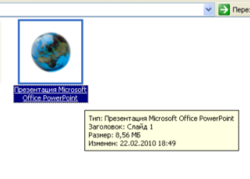
Б) открыв свойства файла правой кнопкой мыши
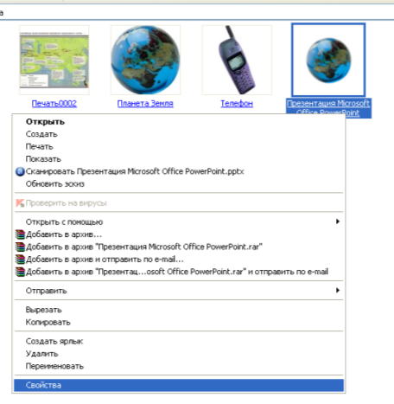
В) или просто расположив все объекты в виде таблицы
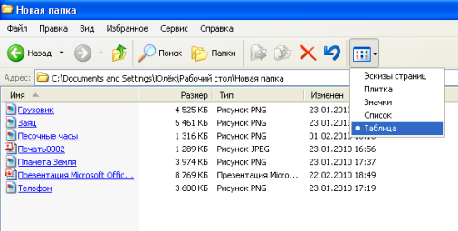

Итак, теперь мы знаем размер нашей исходной презентации. Открываем её.
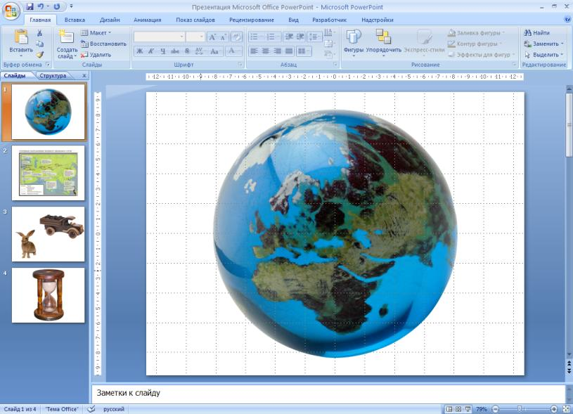

Начинаем оптимизировать графические объекты, вставленные в презентацию.

Шаг 1.
Делаем двойной щелчок левой кнопкой мыши на любом изображении. У Вас автоматически откроется вкладка «Формат». Выбираем «Сжатие рисунков».
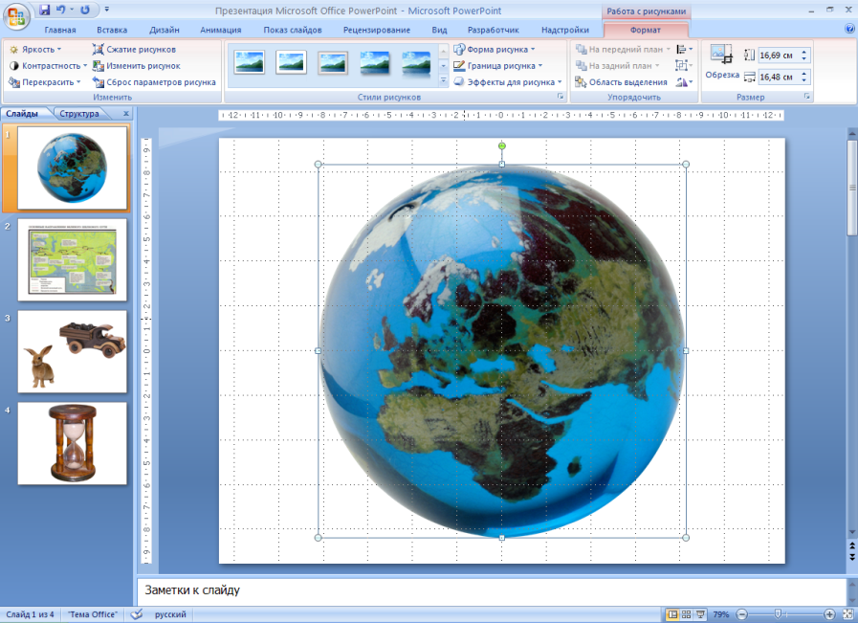
Шаг 2.
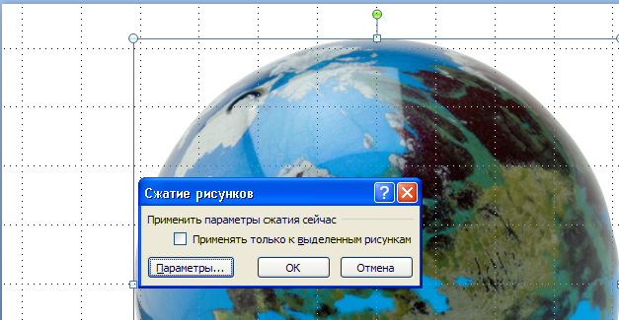
Выбираем «Параметры сжатия».

Ставим «галочки» напротив «Автоматически выполнять базовое сжатие» и «Удалить обрезанные области рисунков».
Теперь выбираем качество вывода. Чем меньшее количество пикселей на дюйм вы выберите, тем сильнее Ваше изображение подвергнется сжатию. Рекомендую Вам использовать качество «Экран».
Нажимаем кнопку «ОК».
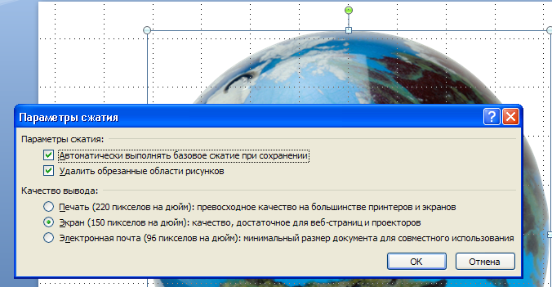
Шаг 3.
Если Вы хотите сжать только один, выделенный рисунок, то поставьте «галочку» напротив этого пункта. Если вы хотите сжать все графические объекты Вашей презентации, когда она уже закончена, то «галочку» не ставьте.

Нажимаем кнопку «ОК».
Шаг 4.
Ждёте несколько секунд, пока окно «Сжатие рисунков» не исчезнет.
ВСЁ! Все графические объекты в вашей презентации сжаты. Сохраняете презентацию и смотрите, как изменился ее размер.
Обратите внимание, что качество графических объектов от сжатия не пострадало.

Эта процедура достаточно проста и не занимает много времени, поэтому перед тем как загружать свою презентацию в сеть Интернет, не забудьте про сжатие графики! Это сэкономит время и трафик других пользователей!

PS Точно так же нужно оптимизировать графику и в файлах формата Word.
PS PS Познакомиться с наглядной процедурой сжатия графических объектов Вы можете в нашей тематической группе:
Скворцова Ю.С. Видеоурок "Оптимизация (сжатие) графики в презентации PowerPoint2007"

или на моей страничке в http://www.youtube.com/:
Оптимизация (сжатие) графики в презентации PowerPoint2007

Желаю Вам удачи и творческих успехов!
Ждем ваших работ в нашей тематической группе!

Руководитель тематической группы
ИКТ и преподавание истории, обществознания и права в школе
Скворцова Юлия Сергеевна

